LEMBAR KERJA PESERTA DIDIK (LKPD)
Struktur dan Fungsi Jantung serta Pembuluh Darah
Mata Pelajaran | : Ilmu Pengetahuan Alam | Kelas / Semester | : VIII / Ganjil
Bab / Materi | : Bab 2 - Struktur dan Fungsi Tubuh Makhluk Hidup | Pertemuan | : Ke-6 (2 JP)
Sub Materi | : Jantung dan Pembuluh Darah (hlm. 55-57) | Alokasi Waktu | : 2 x 40 menit

Nama
Kelas / No. Absen

TUJUAN PEMBELAJARAN

1. Menjelaskan struktur dan fungsi jantung dalam sistem peredaran darah.
2. Mendeskripsikan jenis dan fungsi pembuluh darah.

Petunjuk: Kerjakan LKPD ini secara berurutan mengikuti tiga tahap pengalaman belajar: MEMAHAMI → MENGAPLIKASIKAN → MEREFLEKSI. Bacalah setiap instruksi dengan teliti sebelum menjawab.
KEGIATAN 1 — MEMAHAMI

A. Melengkapi Bagian Jantung
Perhatikan gambar struktur jantung berikut (berdasarkan Gambar 2.18 pada buku siswa, hlm. 56). Tuliskan nama bagian jantung yang ditunjuk oleh setiap nomor pada gambar!
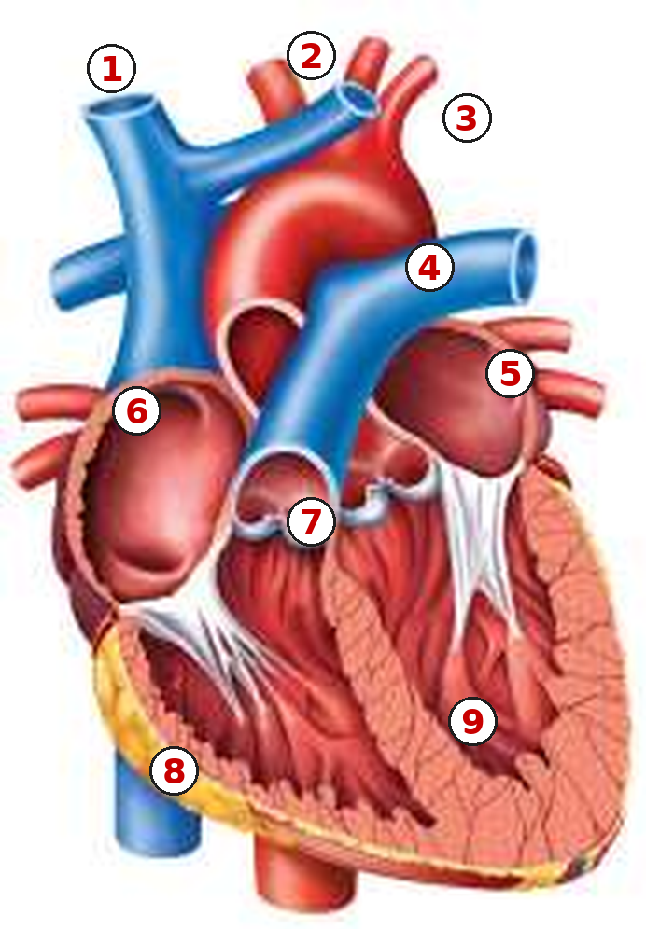  Gambar 2.18 Struktur Jantung Manusia (bagian diberi nomor) | 1.  2.  3.  4.  5.  6.  7.  8.  9.

B. Melengkapi
Lengkapi pernyataan berikut dengan kata/istilah yang tepat!
1. Jantung berfungsi untuk _______________ darah ke seluruh tubuh.
2. Jantung manusia terdiri dari _______________ ruang, yaitu 2 serambi dan 2 bilik.
3. _______________ berfungsi menerima darah masuk ke jantung, sedangkan _______________ berfungsi memompa darah keluar dari jantung.
4. Bunyi jantung “lub” dan “dup” dihasilkan oleh menutupnya _______________ jantung.
5. Pembuluh darah yang membawa darah keluar dari jantung disebut _______________, sedangkan yang membawa darah kembali ke jantung disebut _______________.

C. Menjodohkan
Jodohkan istilah pada Kolom A dengan penjelasan yang tepat pada Kolom B dengan menuliskan huruf jawaban di depan angka!
1. Atrium ( ..... ) | a. Pembuluh sangat tipis, tempat pertukaran zat
2. Ventrikel ( ..... ) | b. Ruang jantung yang memompa darah keluar
3. Arteri ( ..... ) | c. Pembuluh besar & tipis, membawa darah kembali ke jantung
4. Vena ( ..... ) | d. Ruang jantung yang menerima darah masuk
5. Kapiler ( ..... ) | e. Pembuluh besar, tebal, dan berotot, membawa darah keluar dari jantung

D. Benar atau Salah
Berilah tanda centang (✓) pada kolom Benar atau Salah sesuai pernyataan berikut!
Pernyataan | Benar | Salah
1. Ventrikel memiliki dinding yang lebih tipis dibandingkan atrium.
2. Arteri berfungsi membawa darah dari seluruh tubuh kembali ke jantung.
3. Kapiler adalah pembuluh darah tempat terjadinya pertukaran zat antara darah dan sel tubuh.
4. Jantung manusia memiliki empat ruang.
5. Seluruh proses kerja jantung dari relaksasi hingga darah dipompa keluar berlangsung lebih dari 5 detik.

E. Isian Singkat
1. Sebutkan dua bunyi yang dihasilkan jantung saat bekerja!

2. Sebutkan tiga jenis pembuluh darah pada tubuh manusia!

3. Apa fungsi katup pada jantung?

KEGIATAN 2 — MENGAPLIKASIKAN

1. Saat berolahraga, detak jantung Rani meningkat drastis dari 70 kali/menit menjadi 150 kali/menit. Jelaskan mengapa hal ini dapat terjadi dan bagaimana peran pembuluh darah dalam mendukung kebutuhan tubuh Rani saat berolahraga!

2. Seorang pasien mengalami kerusakan pada katup jantungnya sehingga darah dapat mengalir balik dari ventrikel ke atrium. Prediksikan dampak kondisi tersebut terhadap proses peredaran darah dalam tubuh pasien!

3. Perhatikan perbedaan struktur dinding arteri dan vena. Mengapa dinding arteri dibuat lebih tebal dan berotot dibandingkan dinding vena? Kaitkan jawabanmu dengan fungsi masing-masing pembuluh darah tersebut!

KEGIATAN 3 — MEREFLEKSI

Jawablah pertanyaan refleksi berikut secara jujur berdasarkan pengalaman belajarmu hari ini.
1. Setelah mempelajari cara kerja jantung, kebiasaan hidup apa yang perlu kamu jaga agar jantungmu tetap sehat? Jelaskan alasannya!

2. Bagian materi manakah (struktur jantung, cara kerja jantung, atau jenis pembuluh darah) yang menurutmu paling sulit dipahami? Mengapa?

3. Tuliskan satu hal baru yang kamu pelajari hari ini tentang jantung atau pembuluh darah yang belum kamu ketahui sebelumnya.

Beri tanda centang (✓) pada kolom yang sesuai dengan pemahamanmu:
Pernyataan | Sudah Paham | Masih Ragu | Belum Paham
Saya dapat menjelaskan struktur dan fungsi jantung
Saya dapat menjelaskan cara kerja jantung
Saya dapat menjelaskan jenis dan fungsi pembuluh darah

Paraf Guru
(______________________)

